Консультация для воспитателей

«Что такое Ниткография?»

Статистика последних лет свидетельствует, что число детей, имеющих речевые нарушения, значительно увеличилось. Исследования ученых подтверждают тот факт, что тренировка тонких движений пальцев рук является стимулирующей для развития речи детей и оказывают большое влияние на развитие головного мозга. Дети, у которых лучше развиты мелкие движения рук, имеют более развитое **восприятие**, внимание, мышление и речь. Поэтому очень важно уже с самого раннего возраста развивать у ребёнка мелкую моторику.

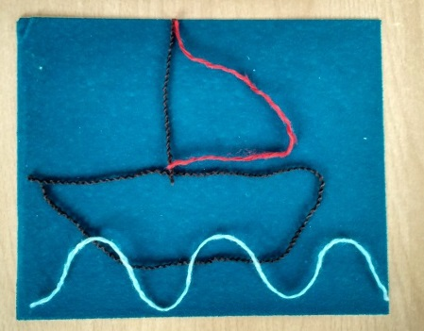

Одним из способов тренировки пальчиков является **ниткография**. **Ниткография** — выкладывание с помощью шнурка или толстой нити контурных изображений различных предметов, то есть *«рисование»* с помощью нити. Какие же задачи позволяет решать метод **ниткографии**, кроме развития мелкой моторики. Занимаясь этой техникой, у детей развивается зрительное **восприятие**, они учатся внимательно вглядываться в предметы и видеть **конструктивные части**. Ребенок приобретает уверенность и усидчивость, у него формируются настойчивость, аккуратность, умение доводить начатое до конца. У детей развивается глазомер, фантазия, воображение, математические способности. Игра с **нитками** способствует развитию художественного вкуса, умению подбирать цвета, способствует умению сравнивать, наблюдать, сопоставлять.

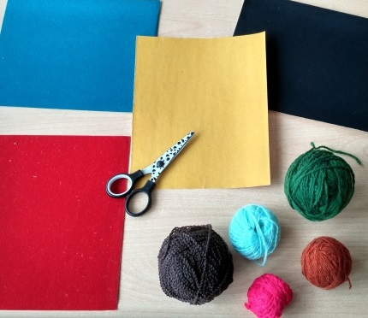

**Ниткография** может быть доступна детям уже с трёхлетнего возраста. Чем младше ребенок, тем толще должна быть нить. Малышам можно дать для занятий не **нитку**, а шнурок.

Рисовать **нитками** лучше на бархатной бумаге, так как она ворсистая, и ниточки отлично на ней крепятся. Для лучшего **восприятия изображения нитка** должна быть контрастной по цвету к фону бумаги. Можно использовать **нитки разных цветов**, разной длины и количества.

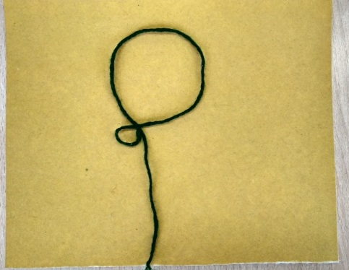

Обучение рисованию с помощи нити следует начинать с работы по готовому рисунку. На лист бархатной бумаги накладываем тонкую шерстяную нитку, слегка прижимая ее пальцем по всей длине. Можно взять такие несложные темы- дорожка для машины, мячик, шарик на ниточке, солнышко, лесенка…

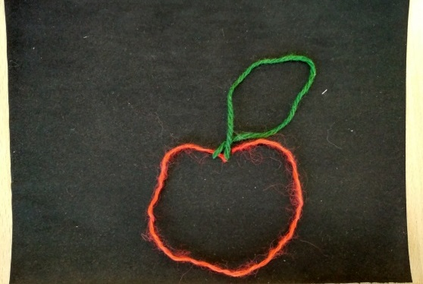

Когда ребенок научится выкладывать простейшие изображения, целесообразно переходить к *«рисованию»* по представлению. В этом случае параллельно с мелкой моторикой развивается и творческое воображение малыша.

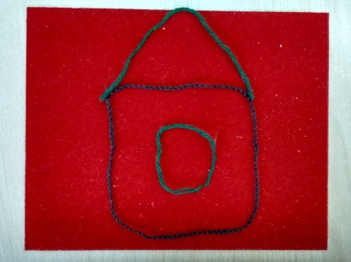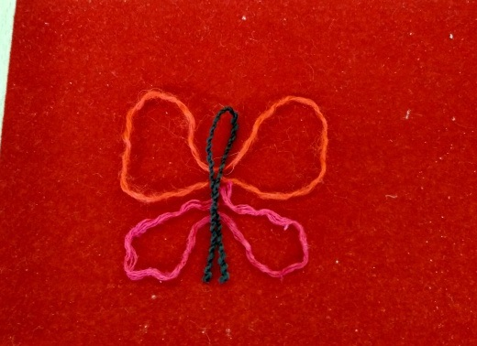

Игра может проводиться по разным темам: игрушки, насекомые, животные, растения, цифры и буквы. С детьми старшего дошкольного возраста можно создавать коллективные работы.

